муниципальное казенное дошкольное образовательное учреждение города Новосибирска «Детский сад №35 комбинированного вида «Непоседы»

*КОШКИ - МЫШКИ*

**(Атрибут для народной игры)**

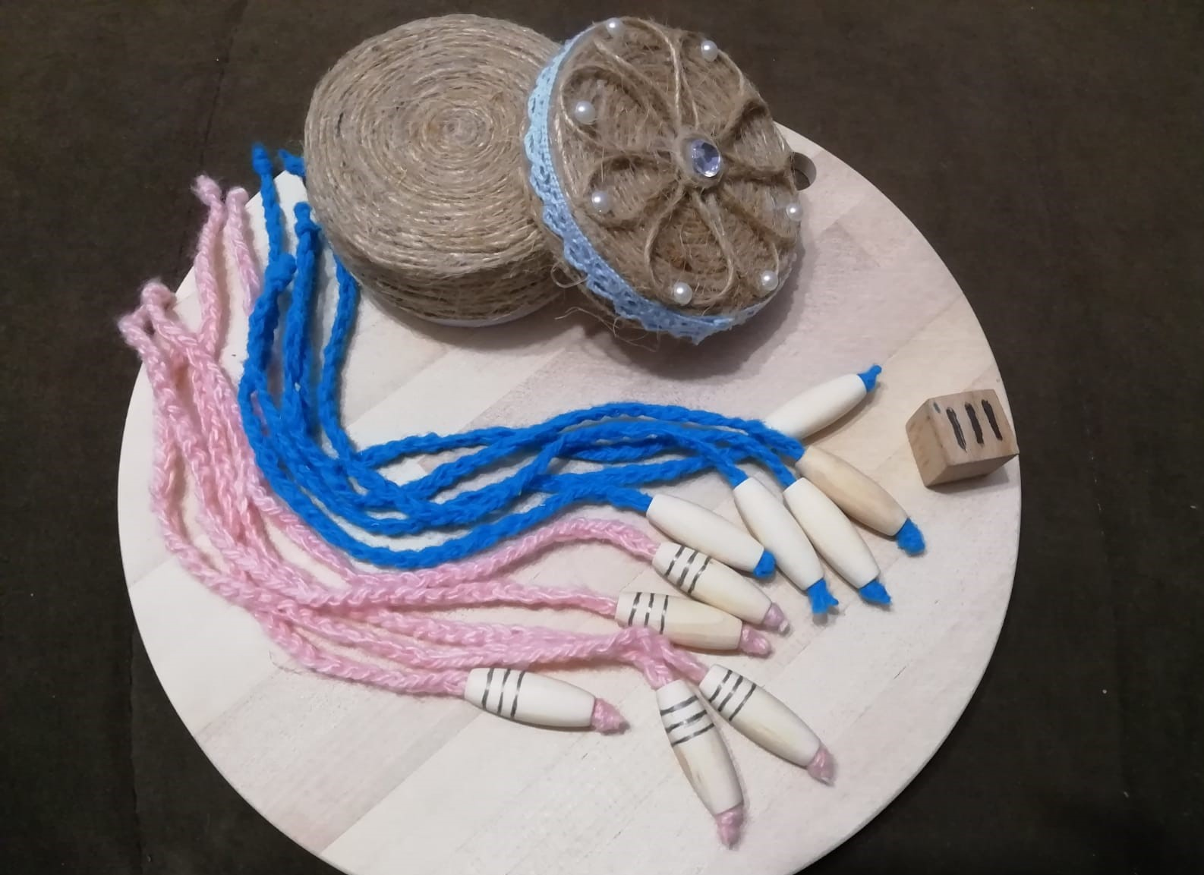

**Выполнила:**

**воспитатель Папоян Наталья Николаевна**

Развивает: мелкую моторику рук, реакцию, тактильные навыки, логику и внимательность. Это самая эмоциональная, веселая и живая игра.

**Количество игроков:** 2-10

**Время игры:** от 5 мин. и до бесконечности

**Возраст:** от 3 лет

Весь набор состоит из натуральных материалов

**Состав игры:**

* 10 мышек их дерева: 5 полосатых; 5 без полосок
* Игровой кубик: часть граней полосатые, остальные без полос
* Плошка - она же домик для мышек

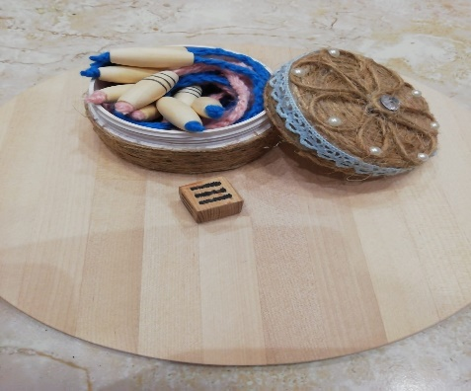

Как играть?

1. Подготовка к игре

Все мышки раскладываются **хвостиками к игрокам.** Выбирается игрок – кошка, он берёт в одну руку Плошку (ей он будет ловить мышек) в другую игровой кубик.

Игроки – мышки держат мышек за хвосты.

***Желательно играть на твердом прочном основании

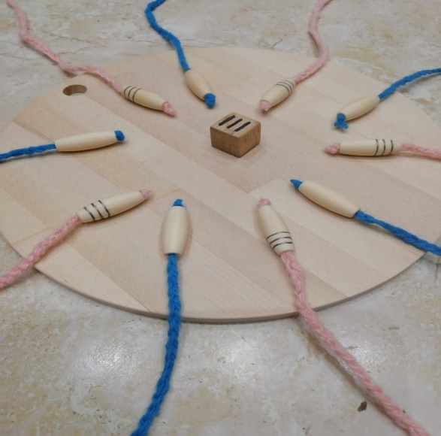 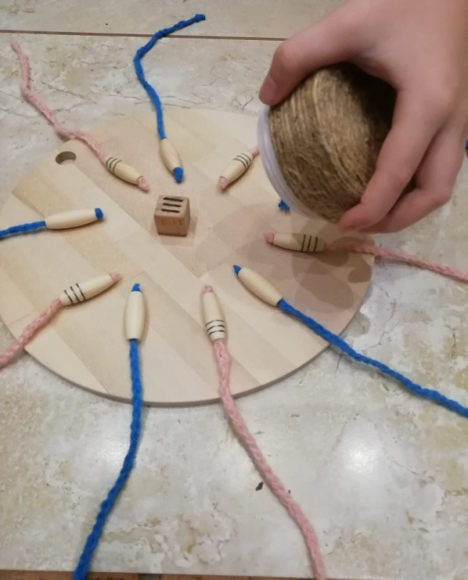

2.Ход игры

1. Кошка бросает кубик. Если на кубике выпали полоски, то со стола убегают мышки с **полосками**, если выпадает пустая грань, то убегают мышки без полосок.
2. Кошка ловит мышек – накрывает плошкой. Если кошка поймала мышку, то игроки меняются местами – **тот, кого поймали становится кошкой, а тот, кто поймал – мышкой.**

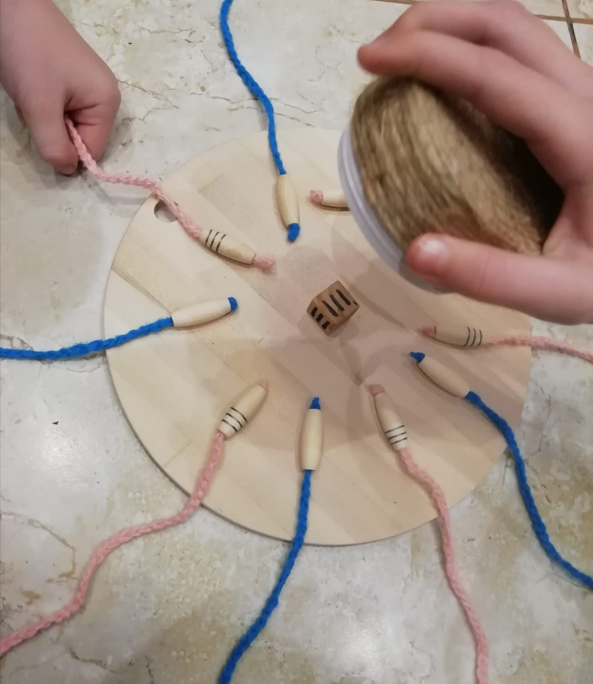

**\*\*\*** Более строгие правила. Если на кубике выпали полоски, а убежала мышка без полосок, то эта мышка становится кошкой.

Вы готовы к безудержному веселью? Тогда быстрее разбирайте мышек! Кошка ждать не будет!

Кто победил?

Победителей в игре нет, играть можно бесконечно.

Главное достоинство игры - эмоциональность.